Муниципальное бюджетное общеобразовательное учреждение «Кириковская средняя школа»

СОГЛАСОВАНО:  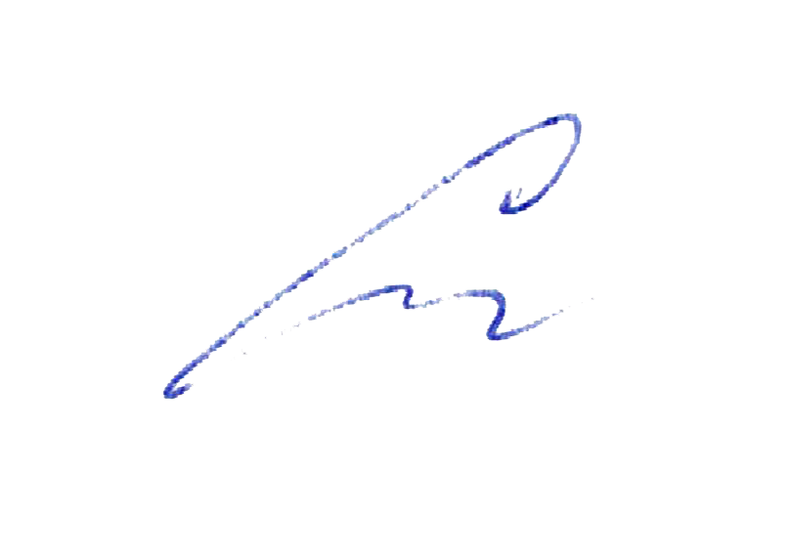заместитель директора по учебно-воспитательной работе Сластихина Н.П._______  «30» августа 2019 | 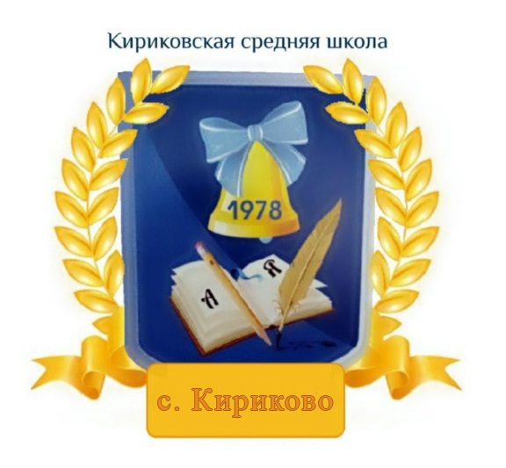 | УТВЕРЖДАЮ:  Директор муниципального бюджетного общеобразовательного учреждения «Кириковская средняя школа»_________  Ивченко О.В.  «30» августа 2019 года

РАБОЧАЯ ПРОГРАММА
по предмету «Физическая культура» для учащихся 6 класса муниципального бюджетного общеобразовательного учреждения «Кириковская средняя школа», обучающихся по адаптированной образовательной программе (легкая степень умственной отсталости)

Составил: учитель Iквалификационной категории Григорьев Владимир Демьянович

2019-2020 учебный год

1. Пояснительная записка.
Настоящая рабочая программа составлена на основании учебного плана муниципального бюджетного общеобразовательного учреждения «Кириковская средняя школа» на 2019-2020 учебный год, положения о рабочей программе педагога муниципального бюджетного общеобразовательного учреждения «Кириковская средняя школа»,
составлена на основе программы специальных (коррекционных) общеобразовательных учреждений VIII вида под редакцией Воронковой В.В., 2008 г. «Физическое воспитание » (автор: В.М.Белов, В.С.Кувшинов, В.М.Мозговой)
Данная рабочая программа разработана также на основе следующих документов:
- Федеральный закон Российской Федерации от 29.12.2012.№273-ФЗ « Об образовании в Российской Федерации»
- Концепция «Специального федерального государственного стандарта общего образования детей с ограниченными возможностями здоровья», разработанная ИКП РАО, 2009 г.
Конкретными учебными и коррекционно-воспитательными задачами физического воспитания в школе являются:
- укрепление здоровья и закаливание организма, формирование правильной осанки;
- формирование и совершенствование разнообразных двигательных умений и навыков, таких как сила, быстрота, выносливость, ловкость и др.;
- коррекция нарушений общего физического развития психомоторики, воспитание культуры санитарно-гигиенических навыков, поддержание устойчивой физической работоспособности на достигнутом уровне;
- формирование познавательных, эстетических, нравственных интересов на материале физической культуры и спорта;
- воспитание устойчивых морально-волевых качеств: настойчивости, смелости, умения преодолевать трудности;
- содействие военно-патриотической подготовке.
Программа рассчитана на 3 часа в неделю, 105 часов в год.

2. Планируемые результаты освоения предмета

Учащиеся должны знать:
-что такое фигурная маршировка;
- требования к строевому шагу;
- как перенести одного ученика двумя различными способами;
- фазы опорного прыжка.
- простейшие правила судейства бега, прыжков, метаний;
- схему техники прыжка способом «перекат», «перекидной»;
- правила передачи эстафетной палочки в легкоатлетических эстафетах;
- как контролировать состояние организма с помощью измерений частоты пульса.
- как правильно проложить учебную лыжню;
- температурные нормы для занятий на лыжах.
- наказания при нарушениях правил.
Учащиеся должны уметь:
- соблюдать интервал и дистанцию при выполнении упражнений в ходьбе;
- выполнять движения и воспроизводить их с заданной амплитудой без контроля зрения;
- изменять направление движения по команде;
- выполнять опорный прыжок способом «согнув ноги» и «ноги врозь» с усложнениями (выше снаряд).
- проходить небольшие отрезки с максимальной скоростью;
- бежать с переменной скоростью в течение 6 мин; в равномерном медленном темпе в течение 10—12 мин;
- прыгать с полного разбега в длину способом «согнув ноги» с толчком от бруска и в высоту способом «перешагивание»;
- подбирать разбег для прыжка;
- метать малый мяч с полного разбега в коридор шириной 10 м;
- выполнять толкание набивного мяча со скачка.
- выполнять поворот «упором»;
- сочетать попеременные ходы с одновременными;
- проходить в быстром темпе 150—200 м (девушки), 200—300 м (юноши);
- преодолевать на лыжах до 2,5 км (девушки), до 3,5 км (юноши).
- выполнять ловлю и передачу мяча в парах в движении шагом;
- вести мяч бегом по прямой;
- бросать мяч по корзине от груди в движении.
Межпредметные связи
Русский язык: грамотное оформление и ведение дневника самоконтроля.
Развитие устной речи: четко и ясно пересказать характеристику или поэтапность выполнения упражнения, данную учителем физической культуры.
Математика: давать геометрическую характеристику спортивным площадкам и их разметкам, спортивным снарядам, различным частям тела при выполнении упражнений.
География: ведение наблюдения за погодой, выбор спортивной одежды и спортивного снаряжения, подходящих по погоде.
История: отношение к физической подготовке и здоровью великих полководцев России.

3. Содержание учебного предмета

Основы о физической культуре……………………...в процессе урока
Легкая атлетика………………………………………..33 ч.
Спортивные игры ……………………………………..41 ч.
Гимнастика с элементами акробатики……………….13 ч.
Лыжная подготовка……………………………………18 ч.

4. Тематическое планирование с указанием количества часов на освоение каждой темы

№ | Тема урока | Кол-во часов | Дата проведения
Легкая атлетика 15 часов
1 | Инструктаж по технике безопасности на уроке легкой атлетики | 1 | 2.09
2 | Равномерный бег 500 м. ОРУ на развитие выносливости | 1 | 3.09
3 | Бег 30 м (2-3 повторения) | 1 | 5.09
4 | Высокий старт, стартовые ускорения 10-15 м. (3-4 раза) | 1 | 9.09
5 | Бег 60 м. с фиксированием результата. | 1 | 10.09
6 | Равномерный бег 800 м. Челночный бег 3х10 м. | 1 | 12.09
7 | Обучение метанию малого мяча на дальность 5-6шагов разбега | 1 | 16.09
8 | Метание малого мяча в цель с 10-12 м. | 1 | 17.09
9 | Прыжки в длину с места. | 1 | 19.09
10 | Техника прыжка в длину с разбега с 7-9 шагов разбега | 1 | 23.09
11 | Прыжки в длину с разбега способом (согнув ноги) | 1 | 24.09
12 | Бег 500м (д),800 м (м) | 1 | 26.09
13 | Бег 1000 м без учета времени. | 1 | 30.09
14 | Стартовые ускорения. Низкий старт. (15-20 м.) 3-4 серии | 1 | 1.10
15 | Равномерный бег 1500 м. без учета времени. | 1 | 3.10
Баскетбол 12 часов
16 | Инструктаж по технике безопасности на уроке спортивных игр. | 1 | 7.10
17 | Техника передвижений, остановок, поворотов, стоек в баскетболе. | 1 | 8.10
18 | Обучение ловле и передаче мяча на месте и в движении. | 1 | 10.10
19 | Ведение мяча правой и левой рукой в движении. | 1 | 14.10
20 | Ведение мяча с изменением направлением | 1 | 15.10
21 | Броски мяча двумя руками с места | 1 | 17.10
22 | Броски мяча одной рукой от плеча с места и в движении | 1 | 21.10
23 | Эстафета с элементами баскетбола | 1 | 22.10
24 | Штрафной бросок | 1 | 24.10
25 | Ведение-остановка - бросок мяча в корзину | 1 | 5.11
26 | Ловля - ведение-остановка - бросок мяча в корзину | 1 | 7.11
27 | Учебная игра в баскетбол. | 1 | 11.11
 | Гимнастика с элементами акробатики 13 часов
28 | Инструктаж по технике безопасности на уроках гимнастики. | 1 | 12.11
29 | Размыкание уступами по расчету «шесть, три, на месте» | 1 | 14.11
30 | Упражнения на гимнастической скамейке | 1 | 18.11
31 | Упражнения с гимнастическими палками | 1 | 19.11
32 | Кувырок вперед с шага | 1 | 21.11
33 | Два кувырка вперед. | 1 | 25.11
34 | Кувырок назад. | 1 | 26.11
35 | Стойка на лопатках перекатом назад из упора присев. | 1 | 28.11
36 | Стойка на лопатках перекатом назад из упора присев. | 1 | 2.12
37 | «Мост» из положения лежа на спине | 1 | 3.12
38 | Опорный прыжок через козла | 1 | 5.12
39 | Наскок в упор, стоя на коленях, упор присев, выпрямляясь,  соскок (козла в ширину высотой до 90 см.). | 1 | 9.12
40 | Лазание по канату в три приема. | 1 | 10.12
Лыжная подготовка 18 часов
41 | Инструкция по технике безопасности на занятиях лыжной подготовки. | 1 | 12.12
42 | Техника попеременного двухшажного шага | 1 | 16.12
43 | Передвижение на лыжах 1 км попеременным шагом | 1 | 17.12
44 | Передвижение по лыжне скользящим шагом | 1 | 19.12
45 | Спуски с пологих склонов | 1 | 23.12
46 | Спуск со склонов в низкой и основной стойке | 1 | 24.12
47 | Подъем по склону «лесенкой». | 1 | 26.12
48 | Подъем "лесенкой" по пологому склону | 1 | 13.01
49 | Подъем «ёлочкой». | 1 | 14.01
50 | Торможение «плугом». | 1 | 16.01
51 | Повороты переступанием в движении | 1 | 20.01
52 | Техника одновременного двухшажного хода. | 1 | 21.01
53 | Прохождение коротких отрезков 100 м на скорость | 1 | 23.01
54 | Прохождение дистанции 1км. с фиксированием результата. | 1 | 27.01
55 | Игры на лыжах | 1 | 28.01
56 | Передвижение по среднепересеченной местности 2 км (м),1 км (д) | 1 | 30.01
57 | Эстафетный бег на лыжах | 1 | 3.02
58 | Передвижение на лыжах в медленном темпе до 1,5 км | 1 | 4.02
Волейбол 20 часов
59 | Правила игры в «Волейбол». Инструктаж по ТБ. | 1 | 6.02
60 | Основные способы перемещения волейболиста: приставные шаги влево, вправо, вперед и назад. | 1 | 10.02
61 | Стойка игрока, перемещения в стойке. | 1 | 11.02
62 | Быстрые рывки с места, остановки скачком. | 1 | 13.02
63 | Верхняя передача мяча двумя руками | 1 | 17.02
64 | Верхняя передача мяча двумя руками над собой | 1 | 18.02
65 | Верхняя передача мяча двумя руками над собой | 1 | 20.02
66 | Прием мяча снизу двумя руками | 1 | 25.02
67 | Прием мяча снизу двумя руками перед собой | 1 | 27.02
68 | Прием мяча снизу двумя руками перед собой | 1 | 2.03
69 | Нижняя прямая подача. | 1 | 3.03
70 | Нижняя прямая подача. | 1 | 5.03
71 | Нижняя боковая подача. | 1 | 10.03
72 | Нижняя боковая подача. | 1 | 12.03
73 | Игра "Мяч в воздухе". | 1 | 16.03
74 | Игра "Мяч в воздухе". | 1 | 17.03
75 | Учебная игра в волейбол | 1 | 19.03
76 | Учебная игра в волейбол | 1 | 30.03
77 | Учебная игра в волейбол | 1 | 31.03
78 | Учебная игра в волейбол | 1 | 2.04
Баскетбол 9 часов
79 | Инструктаж по технике безопасности на уроке спортивных игр. | 1 | 6.04
80 | Стойка игрока. Передвижения в стойке. | 1 | 7.04
81 | Передвижение в защите. | 1 | 9.04
82 | Остановка шагом. | 1 | 13.04
83 | Ловля и передача мяча двумя руками. | 1 | 14.04
84 | Передача мяча двумя руками от груди. | 1 | 16.04
85 | Ведение мяча на месте правой и левой рукой. | 1 | 20.04
86 | Бросок мяча в корзину двумя руками с места, с отскоком от щита. | 1 | 21.04
87 | Игра в мини-баскетбол | 1 | 23.04
 | Легкая атлетика 18 часов
88 | Инструктаж по технике безопасности на уроке легкой атлетики | 1 | 27.04
89 | Бег с ускорением 30-40 м. | 1 | 28.04
90 | Бег на скорость 30 м. | 1 | 30.04
91 | Подтягивание на перекладине. ОРУ на развитие силы. | 1 | 7.05
92 | Подъем туловища из положения лежа (30с). | 1 | 12.05
93 | Наклон вперед из положения сидя. | 1 | 14.05
94 | Промежуточная аттестация в форме зачета | 1 | 18.05
95 | Сгибание и разгибание рук в упоре лежа | 1 | 19.05
96 | Прыжки в длину с места. | 1 | 21.05
97 | Разбег и отталкивание в прыжке в длину. | 1 | 25.05
98 | Приземление в прыжках в длину с разбега | 1 | 26.05
99 | Метание малого мяча способом «из-за спины через плечо» с 4-5 шагов разбега | 1 | 28.05
100 | Метание малого мяча на дальность с 4-5 шагов разбега | 1
101 | Метание малого мяча в вертикальную цель с 10-12 м | 1
102 | Медленный бег с равномерной скоростью до 5 мин. | 1
103 | Бег пересеченной местности 1 км с фиксированием результата | 1
104 | Резервный урок | 1
105 | Резервный урок | 1

Необходима коррекция расписания в мае 2020г. на 6 часов.

5. Список литературы, используемый при оформлении рабочей программы
1. Программа В.В.Воронковой для специальной (коррекционной) образовательной школы 8 вида: 5 – 9 кл.: В 2 сб. М.: Гуманит. Изд. Центр ВЛАДОС, 2001

